Спортивные танцы
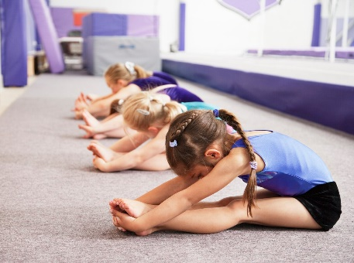
Группа СОГ

1.Разминка, подводящие упражнения.
Работа над верхней и нижней частью тела.
Верхняя часть –голова, плечи, руки, корпус тела;
Нижняя часть -бёдра, колени, стопы.
https://yadi.sk/i/11HBiNg_ANRldA

2. Основная часть.
Подводящие упражнения для детских танцев.
1) Положение позиции ног для выноса работы стопы
через основную третью позицию.
2) Правильность выполнения Фигуры «Plie»
Упражнение смена ног.
https://yadi.sk/i/mM-pl3JcxmJAiA

3) Технические моменты выполнения связки фигур
в танце «Вару-Вару»
https://yadi.sk/i/dfyeln2khYzYVw

4) ОФП
Комплекс гимнастики для формирования правильной осанки 6-7 лет
https://youtu.be/zxuS40mEQYo

